**Capítulo 8B**



El reciclaje- The recycling

La bolsa- bag

La botella- bottle

La caja- box

El cartón- cardboard

El centro de reciclaje- recycling center

La lata- can

Llevar- to bring, to carry

El periódico- newspaper

El plástico- plastic

Reciclar- to recycle

Recoger- to pick up, to collect

Separar- to separate

Usado/a- used

El vidrio- glass

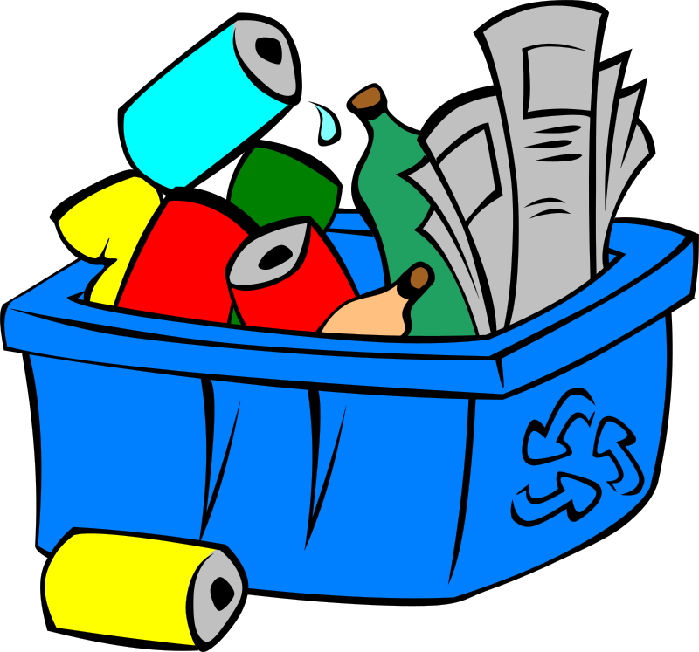

El barrio- neighborhood

La calle- street

La comunidad- community

El jardín- garden

El río- river

El océano- ocean

El trabajo voluntario- volunteer work

Los demás- others

Siempre- always

A veces- sometimes

Nunca- never

A menudo- often